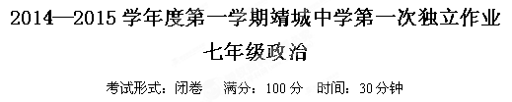
- 单项选择题：（每题只有一个正确选项，请将所选答案字母填在后面的表格内，每题3分）
1.对我们的学校，我们应持的正确态度是 （ ）
A.热爱我们的学校，努力为我们的学校作出自己的贡献
B.学校的好坏与我无关，我既不爱我们的学校，也不关心我们的学校
C.我来学校是读书学习的，不是来建设学校的，因此，我没有必要为学校尽义务
D.我们不是学校的管理者，因此，学校的兴衰与我们无关
2.《淮南子·兵略训》"千人同心，则得千人力；万人异心，则无一人之用。"这句话是说（ ）
① 要增强集体的凝聚力 ② 集体的荣誉要靠每一个人自觉去维护
③ 集体与个人是对立的 ④ 个性的存在与发展不利于集体的形成与发展
A.①③④ B.①②③ C.①② D.②③④
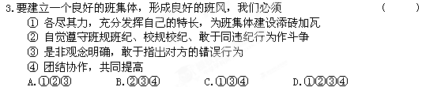
4.俗话说："人贵有自知之明"，下列观点与之表达的意思相同的是 （ ）
A.心是学者的第一美德 B.人真正的伟大之处，就在于他能够认识自己
C.人逢喜事精神爽 D.锲而不舍，金石可镂
5.对待自己的优点和缺点的正确态度是 （ ）
① 实事求是，承认事实 ② 发扬优点，克服缺点
③ 夸大优点，缩小缺点 ④ 吸取别人的优点，补充自己的缺点
A.①② B.②③ C.③④ D.②④
6.战国时期，秦国的军队围攻赵国都城邯郸。赵国派平原君到楚国求救，平原君的门下食客毛遂非常自信，自我推荐，要求前往。结果，他终于劝说楚王同意援救赵国。后人就用"毛遂自荐"来比喻自告奋勇，自我推荐。这个故事反映了毛遂是个 （ ）
A.有自尊的人 B.有自信心的人
C.好大喜功的人 D.狂妄自大的人
7.有的同学往往受了一次批评或在生活中遇到一点挫折,就情绪低落、自暴自弃。这是一种 ( )
A.自傲心理 B.自负心理 C.自卑心理 D.虚荣心理
8.在第27届奥运会上，中国男子体操队在预赛中积分在俄罗斯队之后。但是中国体操队的小伙子们相信自己的实力，有着必胜的信念。在决赛中，他们保持旺盛的斗志，互相鼓励，充分发挥技术水平，而俄罗斯队的几名队员发挥失常，中国男子体操队一举夺得男子体操团体冠军，为祖国争得了荣誉，五星红旗在悉尼奥运赛场上冉冉升起。这说明在实力相当的情况下，体育比赛是两个队 （ ）
A.自信心的较量 B.能力的较量新*课*标*第*一*网]
C.技术的较量 D.体力的较量
9.在任务、挑战、困难面前，一句"我能行"，会给自己莫大的力量。"我能行"是（ ）
① 一种信念、一种力量，能鼓舞人们绕过困难，躲过挑战，等待成功x k b 1 . c o m
② 自信的表现
③ 每个成功者都具有的品质
④ 深信自己一定能实现所追求目标的心态w W w .x K b 1.c o M
A.①②③ B.②③④ C.①②④ D.①③④
10.“骏马能历险，犁田不如牛，坚车能载重，渡河不如舟；舍长己就短，智者皆难谋。”这一谚语告诉我们 （ ）
A.每个人的优点和缺点都是一成不变的 B.每个人只能通过他人才能了解自己
C.每个人都有长处和短处、优点和缺点 D.每个人只能通过自己才能了解自己
11．居里夫人，您认为成才的窍门在哪里？居里夫人肯定地说："恒心和自信心，尤其是自信心。"可见
A.有了自信心，任何事情都可以办好
B.自信心就是不要别人的帮助就能够成才
C.居里夫人靠自信和恒心成功，其他人却不尽如此
D.自信心是成才与成功的重要条件
12.一个充满希望的民族，在外敌入侵时，应该是（ ） [来源:学|科|网Z|X|X|K]
A.勇敢正视"耻辱"，从中吸取动力 B.躲避现实，听之任之
C.投降敌人，保存实力 D.失去信心，不作抵抗
13．我国宪法规定“公民的人格尊严不受侵犯，禁止用任何方法对公民进行 ----、---、---、---。 （ ）
①侮辱 ②诽谤 ③诬告 ④陷害 ⑤恐吓
A.①②③④ B.①②④⑤ C.①②③ D.②③④
14.当受到称赞，我们会感到分外高兴，当受到指责，我们又会感到十分难过。这是因为我们有（ ）
①生存、安全等方面的需要 ②自己的言行受尊重的需要 ③维护自己名声、形象、荣誉的自尊需要 ④克服困难的自信心
A.①②④ B.①④ C.②③ D.②③④
15．在感到羞耻的时候，我们正确的方法是（ ）
A.找个地方躲起来 B.大哭一场
C.由知耻而记耻，由记耻而奋发 D.就当没有这回事x k b 1 . c o m
二．判断题（正确的写“A”,错误的写“B”，答案写表格内，每题3分）
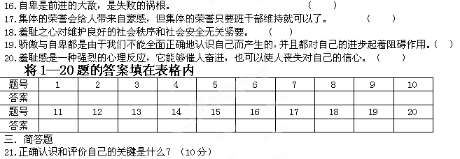

22.正确认识和评价自己的科学方法有哪些？（10分）

23.自信对个人成长的影响是什么？（10分）

24.小李的家庭生活比较困难，在加上他从小有些口吃，因此他总觉得自己在各个方面的条件和能力都比周围的小伙伴低得多，于是他变得非常内向，整天沉默寡言，甚至当别人主动跟他打招呼时，他都不理人，而且他还担心自己的处境会招来别人的嘲笑，对生活也失去了信心。
根据以上材料，请回答: w W w .x K b 1.c o M
(1)小李的行为是一种什么心理？（5分）

(2)这种心理的消极作用是什么？ （5分）
初一政治答案
座位号
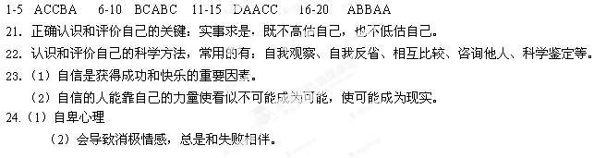
新课 标第 一 网

